Izvještaj o pregledu klopki i plodova za muvu masline

U klopkama je utvrđeno sljedeće stanje:

- Bar I (GPS – 42° 06' 16" N 19° 06' 02" E) McPhail 1♀♀ i 0♂♂, žuta ploča 4♀♀ i 3♂♂,
- Bar II (GPS – 42° 05' 27" N 19° 07' 27" E) McPhail 0♀♀ i 0 ♂♂, žuta ploča 0♀♀ i 0♂♂,
- Bar III GPS – 42° 02' 59" N 19°08' 27" E ) McPhail 4♀♀ i 1♂♂, žuta ploča 0♀♀ i 0♂♂,
- Valdanos I (GPS – 41° 56' 31" N 19°11' 02" E) McPhail 1♀♀ 2 ♂♂, žuta ploča 0♀♀ i 0♂♂,
- Valdanos II (GPS – 41° 56' 28" N 19°11' 03") McPhail 1♀♀ i 1♂♂, žuta ploča 0♀♀ i 0♂♂,
- Valdanos III (GPS – 41° 56′ 28″ N, 19° 10′ 57″ E) McPhail 0♀♀ i 1♂♂, žuta ploča 0♀♀ i 0♂♂,
- Valdanos IV (GPS – 41° 56′ 20″ N, 19° 11′ 14″ E) McPhail 10♀♀ i 2♂♂, žuta ploča 12♀♀ i 10♂♂.

Uzorkovani plodovi pregledani su u entomološkoj laboratoriji, a pregled je pokazao da aktivna infestacije nije zabilježena u lokalitetima Bar I i Bar II. Na ostalim lokalitetima zabilježeno je sljedeće stanje - po lokalitetima: Bar III 7,5 % (jaja i L1), Valdanos I 3,3 % (L1), Valdanos II 3,3 % (sve L1), Valdanos III 6,6 % (jaja i L1) i Valdanos IV 3,3 % (jaja). Na svim lokalitetima zabilježene su mrtve larve prvog stupnja, a to je posebno izraženo na lokalitetu Bar III i Valdanos III gdje je u oko 10 % pregledanih plodova registrovano prisustvo mrtvih larvi ili samo započetih crnih hodnika, bez tijela larve.

Prilog: Fotografije

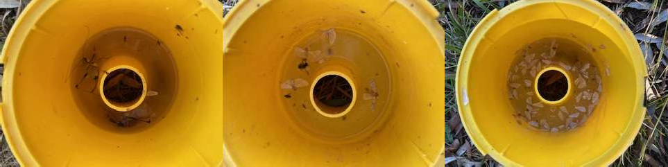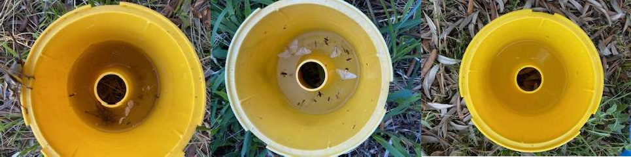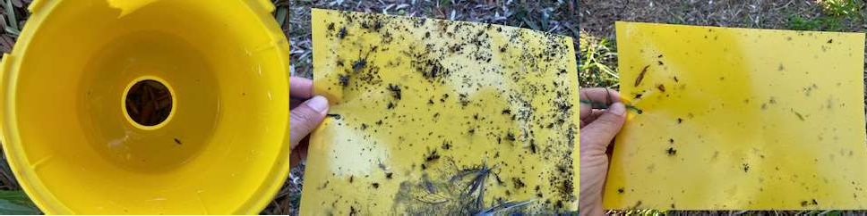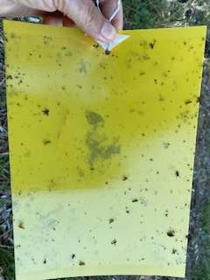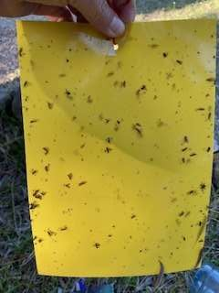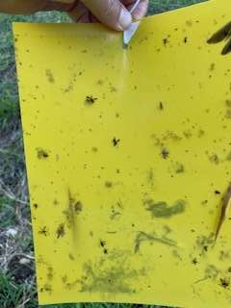

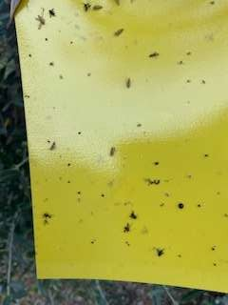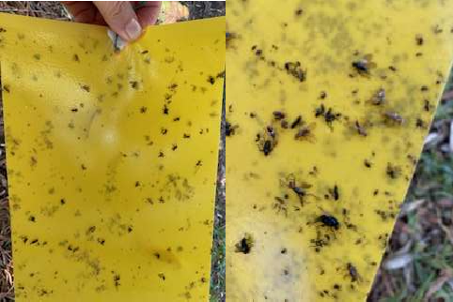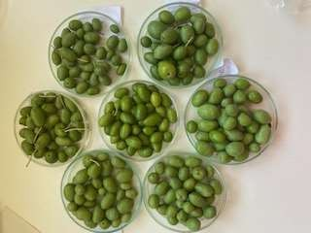
Različite Mc Phail klopke i žute ljepljive ploče sa različitim insektima (crvenom strelicom su obilježene klopke sa muvom, a krugom isječak sa žute ljepljive ploče sa uhvaćenim muvama) i izgled uzorkovanih plodova

